ПРИЛОЖЕНИЕ А
(обязательное)
Фотоматериалы изготовления образцов съедобных музыкальных пластинок
к отчету о выполнении работ по второму этапу договора о предоставлении гранта № [УТОЧНИТЬ: номер договора] от [УТОЧНИТЬ: дата договора], ООО «Вкус Технологии»
Приведены фотографии и видеокадры изготовления трех партий образцов: сырье и инвентарь, дозирование, плавление массы, разлив в формы, образцы всех вариантов состава до и после выполнения центрального отверстия, пластинки итогового состава и упаковка изделия.
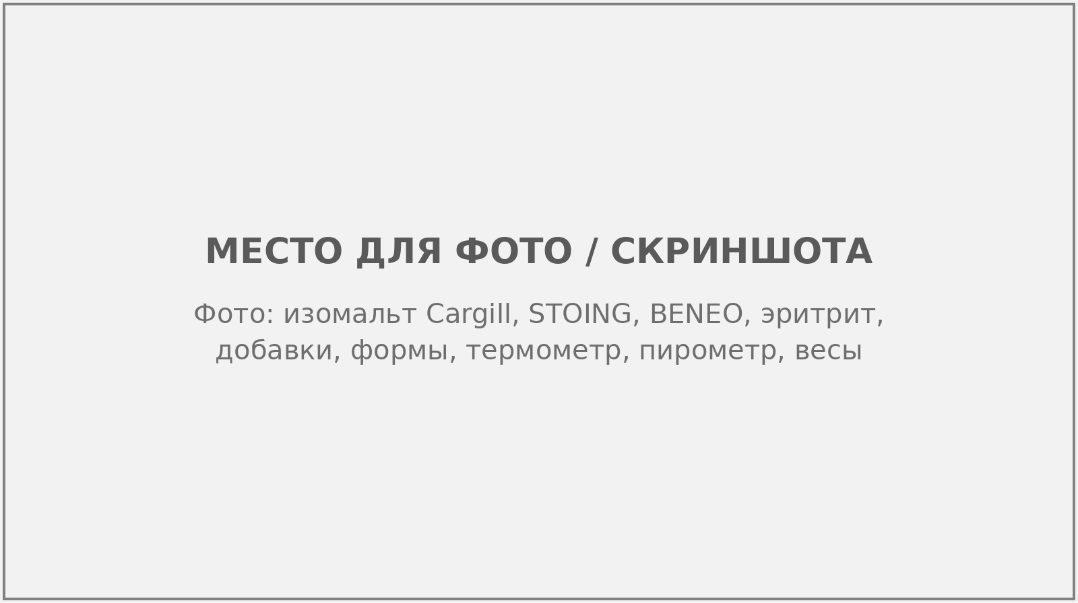
Рисунок А.1 – Сырье и инвентарь, закупленные для работ этапа
Изомальт трех производителей, эритрит и функциональные добавки, силиконовые формы Ø12 и Ø30 см, термометр с щупом, пирометр, ювелирные весы.
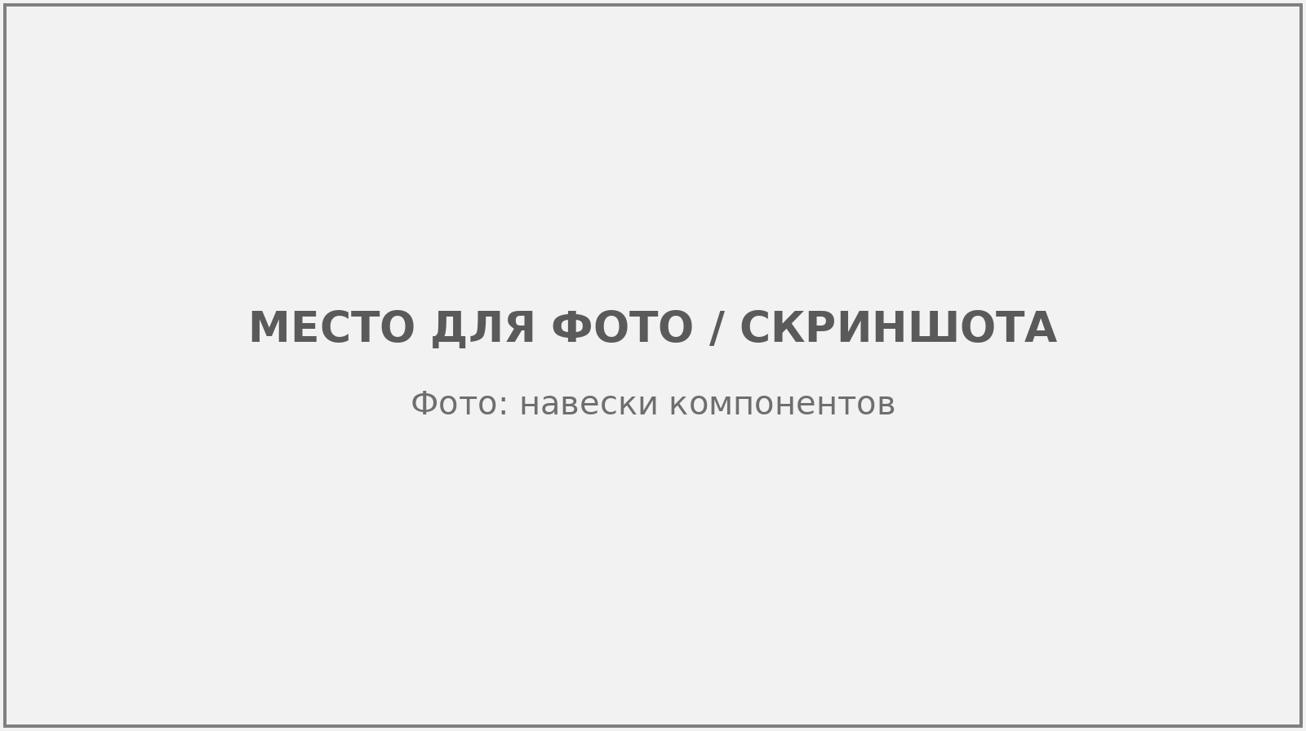
Рисунок А.2 – Дозирование компонентов на ювелирных весах
Навески кислоты, ароматизатора и красителя (сотые доли процента массы) выполняются на весах с дискретностью 0,01 г.
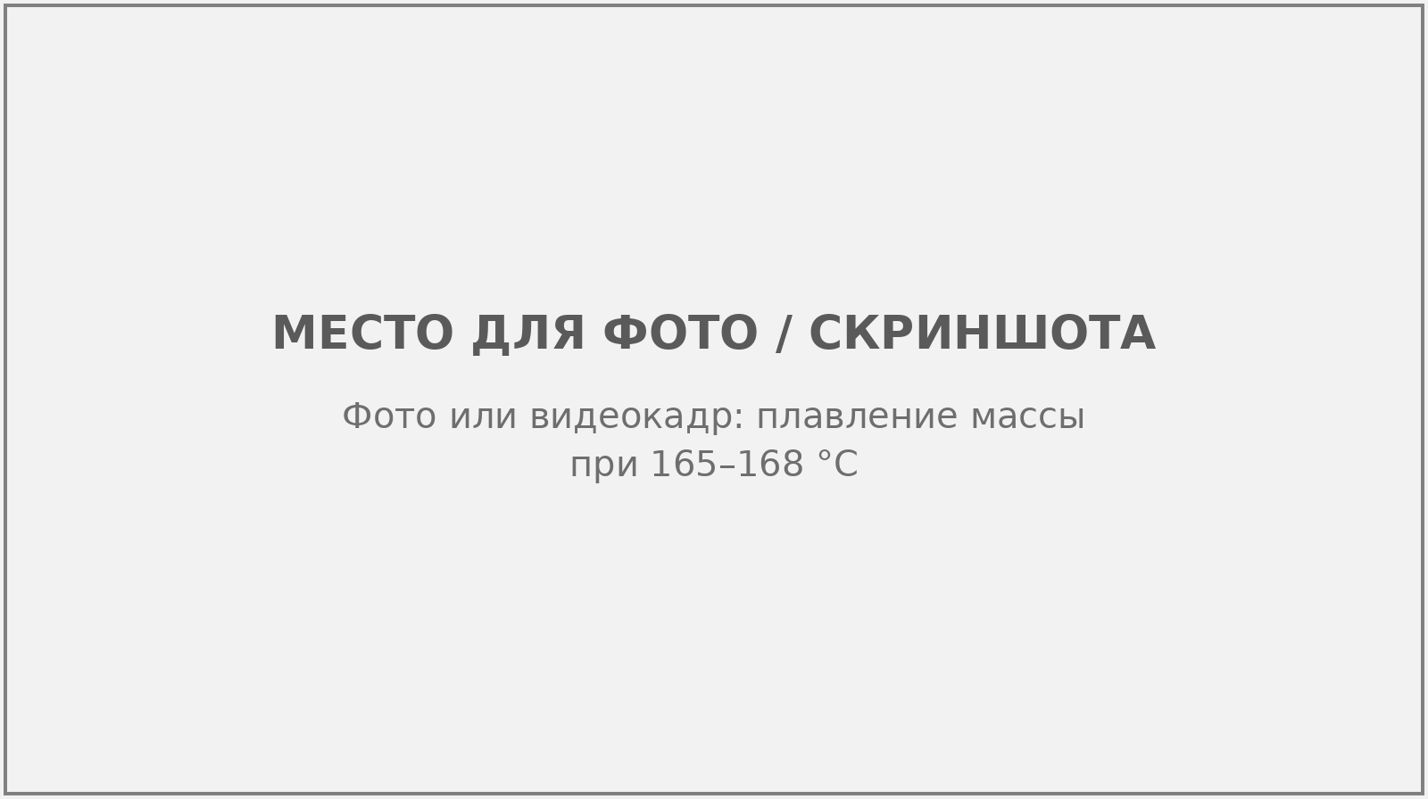
Рисунок А.3 – Плавление изомальтовой массы с контролем температуры
Сухое плавление изомальта с эритритом без добавления воды; температура контролируется термометром с щупом и пирометром.
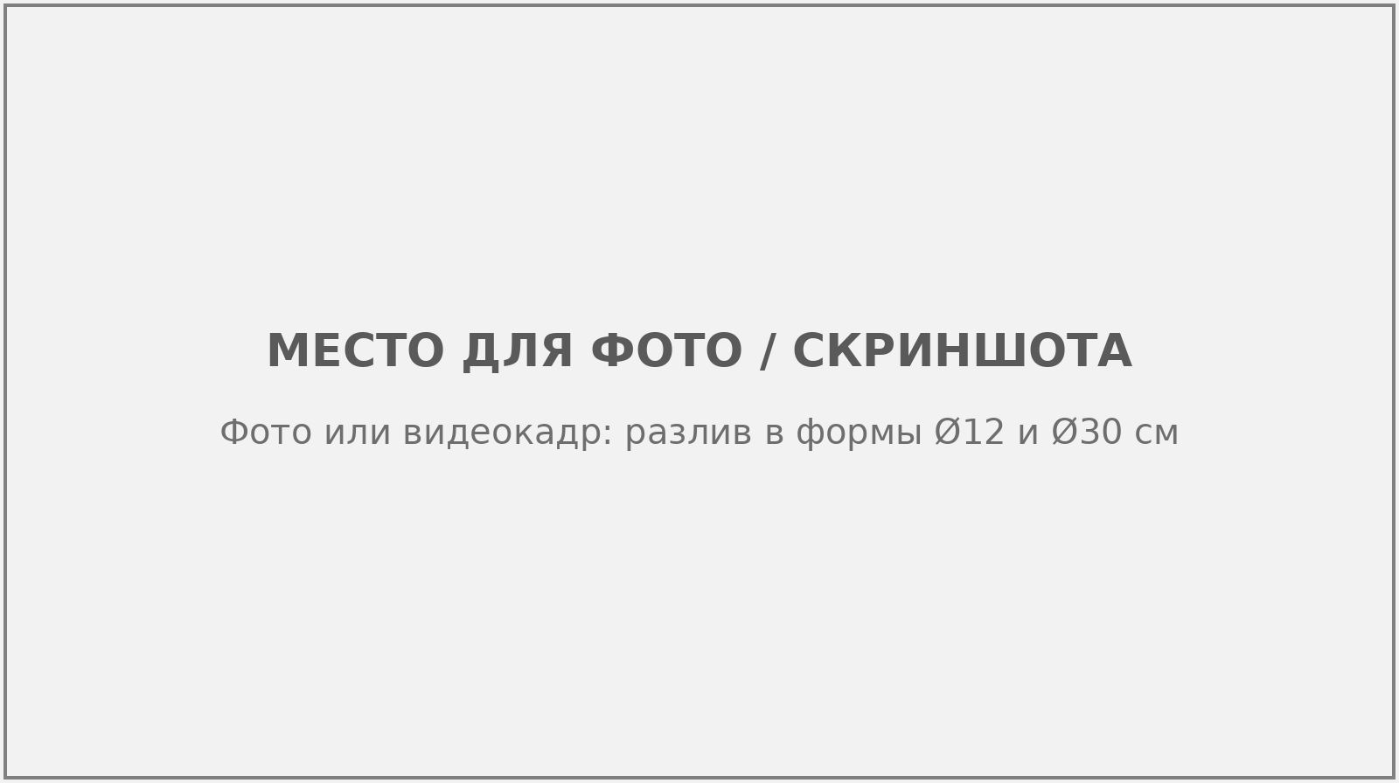
Рисунок А.4 – Разлив массы в силиконовые формы
Лимонная кислота, ароматизатор и краситель вводятся при температуре не выше 140 °C; разлив выполняется в течение 3–4 минут после снятия с нагрева.
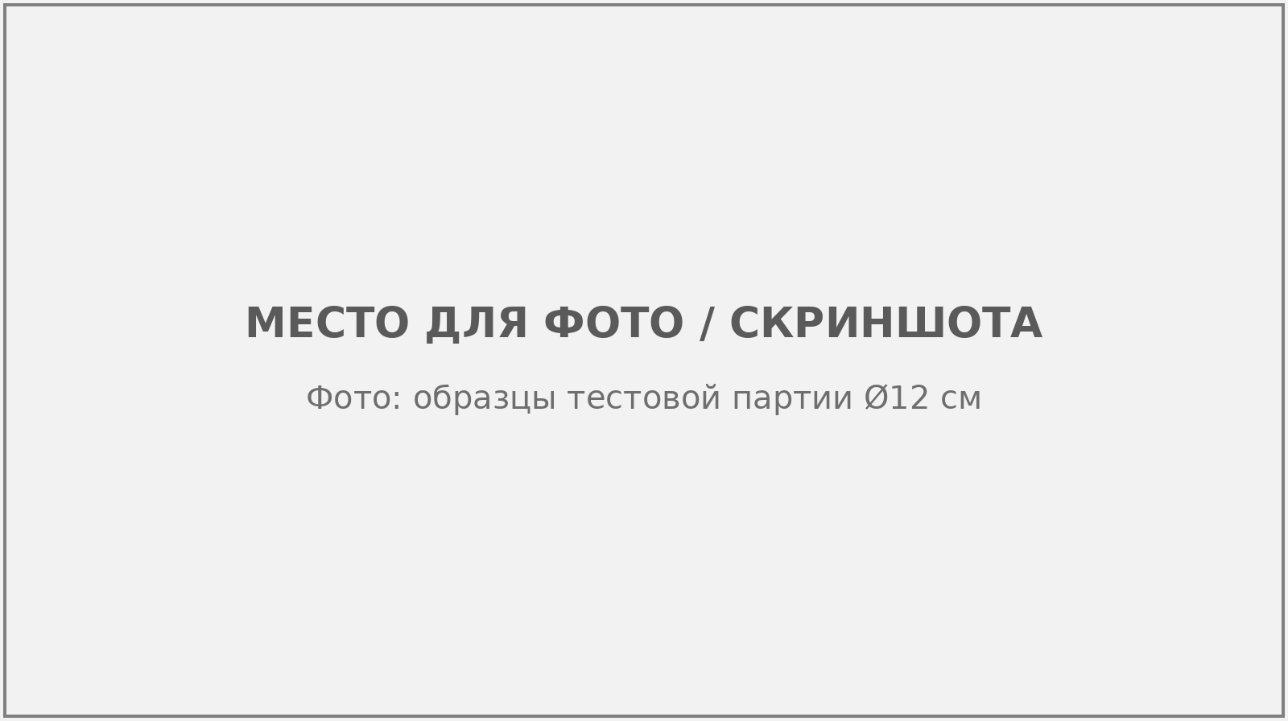
Рисунок А.5 – Образцы тестовой партии
Тестовая партия изготовлена для отработки сухого плавления, разлива и извлечения дисков из форм [УТОЧНИТЬ: дата изготовления, варианты состава и количество].
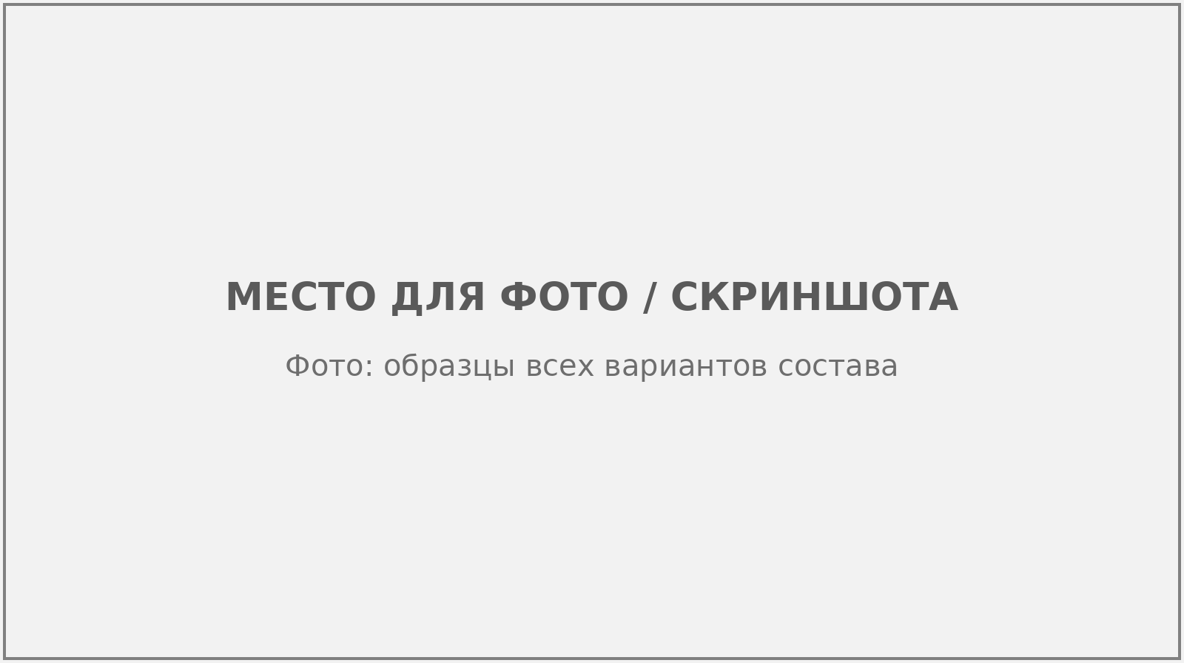
Рисунок А.6 – Образцы второй партии до выполнения отверстия
Образцы на изомальте Cargill и STOING с эритритом и гуммиарабиком, образцы с черным красителем и контрольные образцы на сахарной основе.
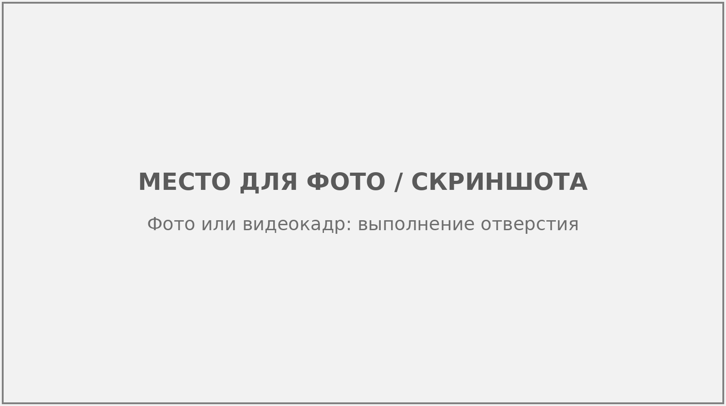
Рисунок А.7 – Выполнение центрального отверстия
Центральное отверстие выполнено на всех образцах второй партии [УТОЧНИТЬ: способ выполнения].
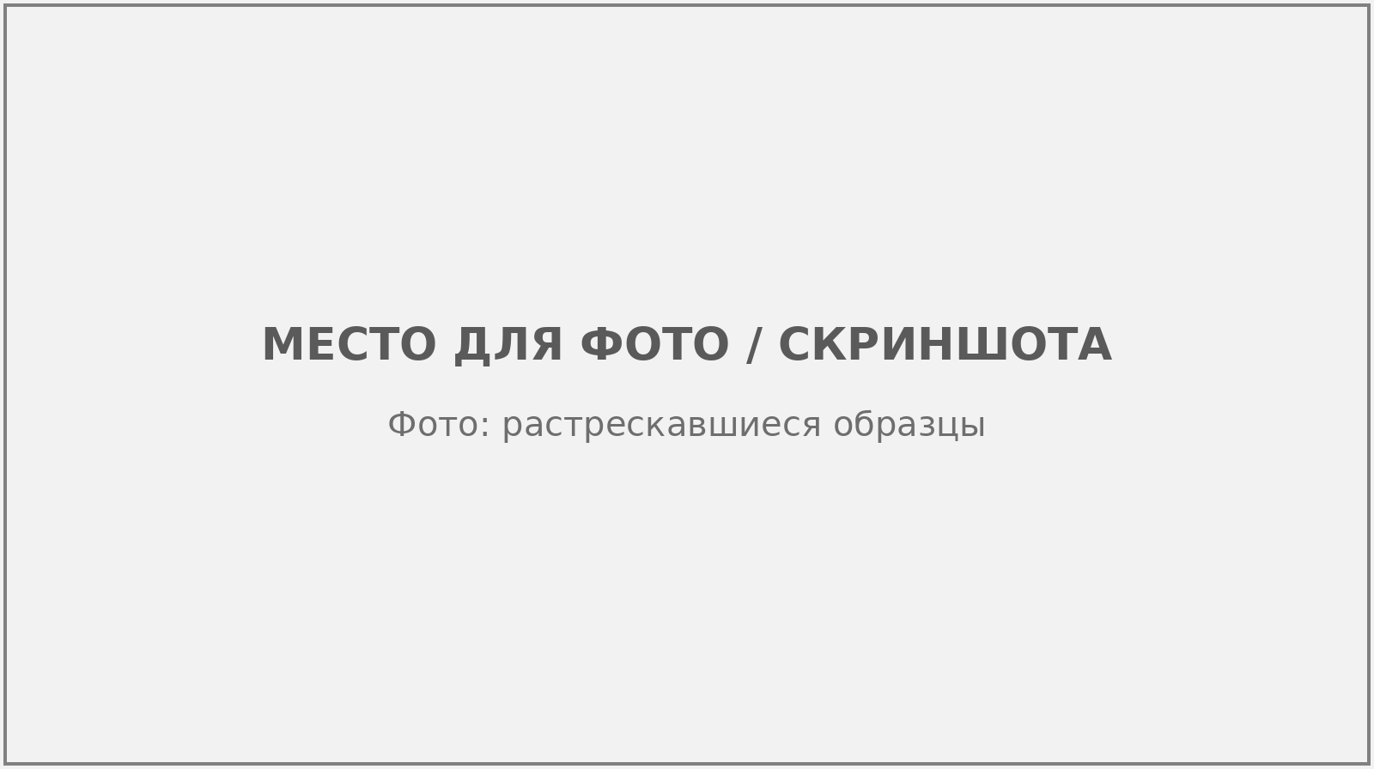
Рисунок А.8 – Отклоненные образцы: черный краситель и сахарная основа
Образцы с черным красителем растрескались при выполнении отверстия; один из двух образцов на сахарной основе разрушился; у обоих вариантов выраженная липкость.
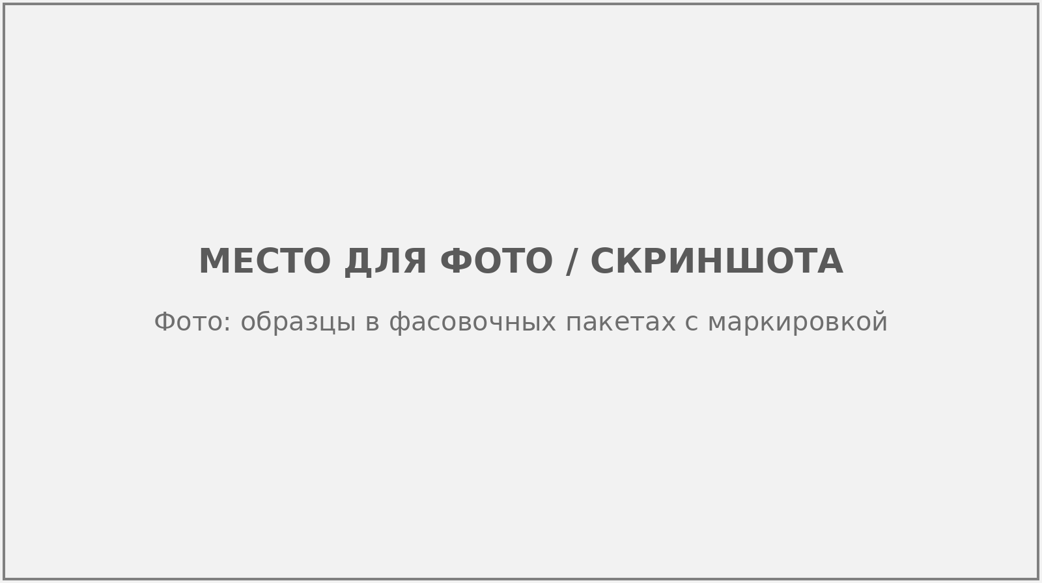
Рисунок А.9 – Образцы в упаковке
Образцы упакованы в фасовочные пакеты толщиной 40 мкм сразу после извлечения из форм; на пакете указаны состав, производитель изомальта, цвет, вкус и дата.
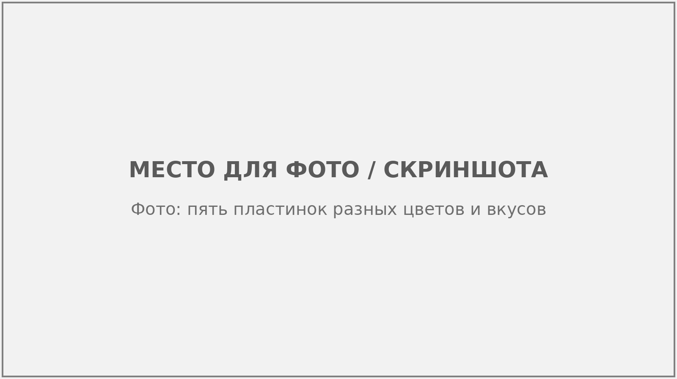
Рисунок А.10 – Пластинки третьей партии (итоговый состав)
Итоговый состав «изомальт + эритрит» на изомальте BENEO; вкусы «Ваниль бурбон», «Ваниль-Ром», «Апельсин сицилийский», «Айриш Крим», «Тутти-Фрутти».
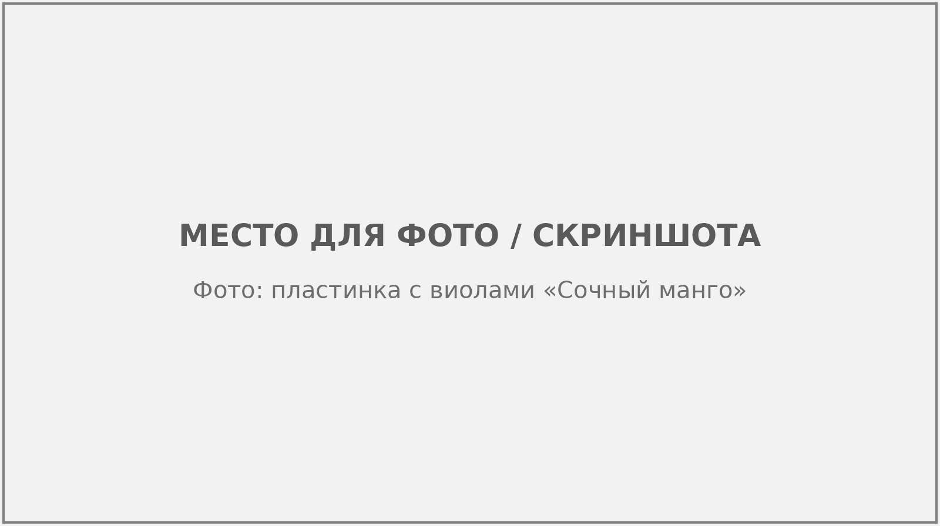
Рисунок А.11 – Пластинка с обезвоженными виолами
Пробное декорирование: обезвоженные виолы «Сочный манго» заложены в массу при разливе.
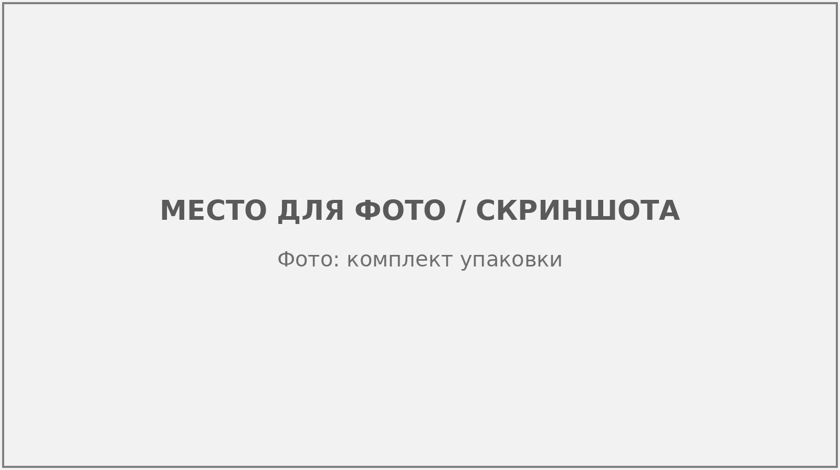
Рисунок А.12 – Упаковка изделия: подложка, коробка, молоточек
Пластинка Ø12 см на подложке 14 см в коробке 17,5 × 17,5 × 9 см с деревянным молоточком для дегустации.

